Газета для родителей

Детский сад – дом для детей. Мы, взрослые, верим в то, что, приходя в этот дом, дарим детям радость общения, становимся друзьями и партнерами во всех делах.
Выпуск 18 /март – 2017/
- Будь здоров! – Рациональное питание детей – заведующая Воробьева Т.В.
- Новое в образовании – Современные развивающие игры для дошкольника – воспитатель Бекенёва Н.А.
- Советы специалиста: - Развитие речи ребенка 5-7 лет – учитель-логопед Куприянова Н.В.
- Фотоотчет о деятельности дошкольного учреждения.

Рубрику «Будь здоров!»

ведет заведующая Татьяна Валентиновна Воробьева
РАЦИОНАЛЬНОЕ ПИТАНИЕ ДЕТЕЙ

Здоровье детей во многом зависит от правильного четко организованного питания. Пища должна не только количественно, но и качественно отвечать физиологическим потребностям и возможностям детского организма.

Рациональное питание детей – необходимое условие обеспечения здоровья, устойчивости к действию инфекции и других неблагоприятных факторов, способности к обучению и работоспособности во все возрастные периоды.

В связи с этим организация рационов питания во время воспитательного и учебного процесса является одним из важных факторов профилактики заболеваний и поддержания здоровья детей, а обеспечение полноценного и безопасного питания дошкольников является приоритетным направлением в осуществлении государственного санитарно-эпидемиологического надзора.

Под правильно сбалансированным питанием понимается питание, полностью отвечающее возрастным физиологическим потребностям детского организма в основных пищевых веществах и энергии.

Закупка продуктов питания производится по договорам с поставщиками. Все продукты имеют санитарно-эпидемиологическое заключение. Качество продуктов проверяется и не допускаются к приему продукты без сопроводительных документов, с истекшим сроком хранения.

В детском саду осуществляется сбалансированное пятиразовое питание в соответствии с возрастными и физиологическими потребностями.

Согласно постановления Главного государственного санитарного врача Российской Федерации № 26 от 15.05.2013 с 01 августа 2013 года введены в действие санитарно-эпидемиологические правила и нормы (далее – санитарные правила) СанПиН 2.4.1.3049-13 «Санитарно-эпидемиологические требования к устройству, содержанию и организации режима работы в дошкольных организациях», направленные на охрану здоровья детей при осуществлении деятельности по их воспитанию, обучению, развитию и оздоровлению в дошкольных организациях независимо от их вида, организационно-правовых форм и форм собственности. Настоящими санитарными правилами установлены санитарно-эпидемиологические требования как к организации питания в детском саду, так и к составлению меню для организации питания детей разного возраста.

При подготовке меню учитываются очень важные условия – максимальное разнообразие блюд с обязательным введением в него всех групп продуктов, включая мясные, рыбные, молочные продукты, свежие фрукты и овощи в натуральном виде, а также исключение частой повторяемости блюд и течение срока действия меню.

Норма физиологических потребностей детей в пищевых веществах и энергии (в день), выдаваемая в детском саду.
Норма потребности в день | Энергети  ческая ценность | Белки в граммах |  | Жиры в граммах | Углеводы в граммах
75% от нормы | 1350 | 40,5 | 24,3 | 45 | 195,75

25% потребности детей в пищевых веществах и энергии должны дать дома родители.

Все блюда – собственного производства; готовятся в соответствии с технологическими картами, санитарными нормами.

При кулинарной обработке пищевых продуктов соблюдаются следующие санитарно-эпидемиологические требования к технологическим процессам приготовления блюд: варка, тушение, приготовление на пару.

Приложение N 13 к СанПиН 2.4.1.3049-13

Суммарные объемы блюд по приемам пищи
Возраст детей | Завтрак | Обед | Полдник | Ужин
2-7лет | 400-550гр | 600-800 | 250-350 | 450-600

Распределение общей калорийности суточного рациона питания детей в зависимости от времени пребывания ребенка в ДОУ
Для детей с дневным пребыванием  в детском саду  (12 часов) | Энергети  ческая ценность (в калл) | Белки в граммах | Жиры в граммах) | Углеводы в граммах)
Завтрак – 25% | 337,5 | 13,5 | 15 | 65,25
Обед – 35% | 472,5 | 18,9 | 21 | 91,35
Ужин- 15% | 202,5 | 8,1 | 9 | 39,15
Всего-75 % | 1012,5 | 40,5 | 45 | 195,75

При составлении меню и расчетов калорийности мы учитываем оптимальное соотношение пищевых веществ (белков, жиров, углеводов), которое должно составлять 1:1:4 соответственно.

Примерное меню должно содержит информацию о количественном составе основных пищевых веществ и энергии по каждому блюду, приему пищи, за каждый день и в целом за период его реализации. В меню приведены ссылки на рецептуры используемых блюд и кулинарных изделий, в соответствии со сборниками рецептур. Наименования блюд и кулинарных изделий, указанные в примерном цикличном меню и соответствуют их наименованиям, указанным в используемых сборниках рецептур.

Ежедневно мы включаем в меню: молоко, кисломолочные напитки, сметана, мясо, картофель, овощи, фрукты, соки, хлеб, крупы, сливочное и растительное масло, сахар, соль. Остальные продукты (творог, рыбу, сыр, яйцо) 2-3 раза в неделю. В течение двух недель наши воспитанники получают все продукты в полном объеме. При отсутствии каких-либо продуктов в целях обеспечения полноценного сбалансированного питания мы проводим их замену на равноценные по составу продукты. На основании утвержденного примерного меню медсестрой по организации питания ежедневно составляется меню-требование установленного образца, с указанием выхода блюд для детей разного возраста. На каждое блюдо заведена технологическая карта.

В целях улучшения витаминного статуса, нормализации обмена веществ, снижения заболеваемости, укрепления здоровья подрастающего поколения, в нашем дошкольном учреждении, согласно требованиям нормативных документов (СанПиН 2.4.1.3049-13) проводится круглогодичная или сезонная

«С» – витаминизация.

Искусственная витаминизация осуществляется согласно СанПиН п.14.21 из расчета для детей от 1-3 лет – 35мл, для детей 3-7 лет – 50мл (на порцию).

Препараты витаминов вводятся в третье блюдо (компот или кисель). После его охлаждения до температуры 15⁰С (для компота) и 35⁰С (для киселя) непосредственно перед реализацией.

Подогрев витаминизированных блюд не допускается.

Витамин «С» (аскорбиновая кислота) необходим для биохимических окислительно-восстановительных процессов. Витамин «С» способствует образованию дезоксирибонуклеиновой кислоты (ДНК).

Аскорбиновая кислота имеет огромное значение для правильного обмена веществ, недостаток ее приводит к ломкости сосудов, усиленной пигментации кожи. Считается, что ударные дозы этого витамина успешно борются с сенной лихорадкой и пищевой аллергией.

Необходимые расчеты и оценку использованного на одного ребенка среднесуточного набора пищевых продуктов проводятся 1 раз в десять дней. По результатам оценки, при необходимости, проводится коррекцию питания в течение следующей недели (декады).

Подсчет энергетической ценности полученного рациона питания и содержания в нем основных пищевых веществ (белков, жиров и углеводов) проводят ежемесячно.

При ознакомлении с ежедневным меню родители информируются об ассортименте питания ребенка.

Выдача готовой пищи производится только после проведения приемочного контроля бракеражной комиссией в составе повара, представителя администрации, медицинского работника. Масса порционных блюд должна соответствовать выходу блюда, указанному в меню.

Питание ребенка в дошкольном учреждении и в семье должно сочетаться. С этой целью в каждой группе вывешивается меню. Пожалуйста, внимательно, изучайте его, если у вашего ребенка есть хронические заболевания и какие-либо противопоказания к определенным продуктам питания предупредите об этом работников детского сада, предоставив справку от врача.

До отправления ребенка в детский сад не кормите его, т.к. это нарушает режим питания, приводит к снижению аппетита.

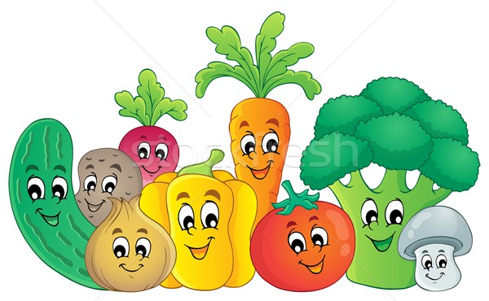

Рубрику «Новое в образовании»

ведет воспитатель Наталья Александровна Бекенёва
Современные развивающие игры для дошкольника
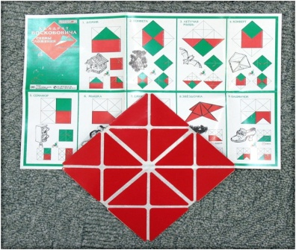
(автор В.В. Воскобович)
В настоящее время существует огромнейшее разнообразие развивающих игр и игрушек на полках современных магазинов, но особой популярностью среди родителей и педагогов пользуются так называемые игры Воскобовича. В процессе игры ребенок открывает для себя новое и испытывает эмоциональное удовлетворение от процесса. Многие из игр содержат методические пособия с иллюстрированными сказками, в них нужно выполнить различные задания или ответить на вопросы. В игровой форме дети вместе с героями сказок осваивают не только новые знания.
Дети, выполняя различные задания по методике Воскобовича, долго не утомляются, т.к. ребенок самостоятельно выбирает темп и нагрузку игры, переключаясь с одного задания на другое. Все игры имеют различную направленность: развивают у ребенка логическое мышление и воображение, формируют математические навыки, обучают чтению,направлены на конструирование и моделирование, развитие навыков исследовательской деятельности и творческого потенциала.
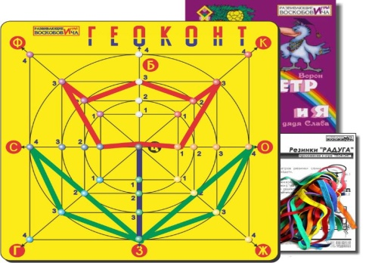
Самыми известные игры - «Геоконт», «Квадрат Воскобовича», «Конструктор букв», «Кораблик Брызг-Брызг» и др. Среди детей наиболее любимыми являются «Ларчик», «Игровизор», «Змейка», «Чудо Крестики», «Читайки», «Прозрачный квадрат» и др. Если рассматривать более подробно игры, развивающие математические способности, то можно выделить такие игры, как «Математические корзинки», «Волшебная восьмёрка», «Логоформочки», «Счетовозик» и др.
Игра-конструктор «Геоконт»
представлена в виде фанерной дощечки с гвоздиками, которые расположены на ней в определенной последовательности. К игре прилагается набор цветных резинок и

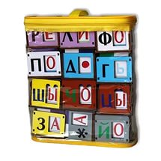
иллюстрированное пособие, содержащее творческие задания различного уровня сложности. Дети не просто выполняют задания, а путешествуют с малышом Гео, помогают ему с помощью конструирования разноцветных геометрических фигур преодолеть различные препятствия в Фиолетовом Лесу. В пособие описаны схемы рисунков, которые в итоге должны получится у детей. «Геоконт» вводит детей в мир геометрии - развивает мелкую моторику рук, развивает психические процессы, помогает изучить цвета, формы и велечины.
«Квадрат Воскобовича»
Данную игру называют еще «Кленовый листок», «Вечное оригами», «Косынка», «Квадрат-трансформер» и т.д. «Квадрат Воскобовича» состоит из 32 разноцветных треугольников, наклеенных на гибкую тканевую основу и расположенных на определенном расстоянии друг от друга. Основные цвета игры красный, желтый, зеленый и синий. Для детей младшего возраста предлагаются двухцветный квадрат, для старших детей разработан четырехцветный квадрат.
«Квадрат Воскобовича» можно легко трасформировать, создавая разнообразные объемные и плоские фигуры: самолет, конфету, домик ворону и т.д. Данные фигуры можно собирать по предложенным схемам или придумывать собственные образы.
«Квадрат Воскобовича» формирует у ребенка: абстрактное мышление, навыки моделирования, умение ориентироваться в пространстве, развивает креативный потенциал, усидчивость и познавательные процессы.
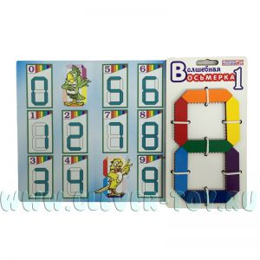
Навыки чтения можно сформировать с помощью игры «Конструктор букв». Фанерное поле для игры покрыто разноцветным покрытием. Игра содержит цветные модули, закрепляющиеся на поле с помощью резинок – модули располагаются под ними. Перед детьми стоит задача собрать правильно букву и разобраться с логическими задачами.
«Кораблик Брызг-Брызг» – это игра, развивающая математические способности. Мачты корабля построены по цветам радуги. Играющий ребенок должен правильно прикрепить флажки. Усложнить игру можно за счет выстраивания мачт по цветам радуги в диагональном или горизонтальном направлении.
«Волшебная восьмёрка» – это игра, которая позволит ребёнку научиться составлять двузначные числа, а также запомнить цвета радуги, развить мелкую моторику рук и логическое мышление. В этой игре используется интересная считалка для запоминания цветов радуги: «КОХЛЕ-ОХЛЕ-ЖЕЛЕ-ЗЕЛЕ-ГЕЛЕ-СЕЛЕ-ФИ». У всех деталей, из которых состоит цифра, одна сторона однотонного цвета, а другая окрашена в один из цветов радуги. Так ребёнок сначала учится собирать цифры, а потом осваивает и цвета. Данная игра имеет несколько этапов различных по сложности. Для начала, малышу предлагается собрать цифру одного цвета по схеме, а затем задачу можно усложнить на свой вкус.
С помощью игры «Логоформочки» дети знакомятся с геометрическими фигурами и узнают понятие симметрии. Игровое поле состоит из 25 квадратов, разделённых пополам пунктиром. В этой игре используется 5 эталонных фигур – круг, квадрат, треугольник, прямоугольник, овал. Они окрашены в красный цвет для более лёгкого запоминания их ребёнком. Суть игры в том, что ребёнок подбирает необходимый вкладыш к рамке и составляет фигуры по образцу. Дальше он может самостоятельно сложить другие фигуры или «дорисовать» силуэт, добавив к фигуре новые элементы.
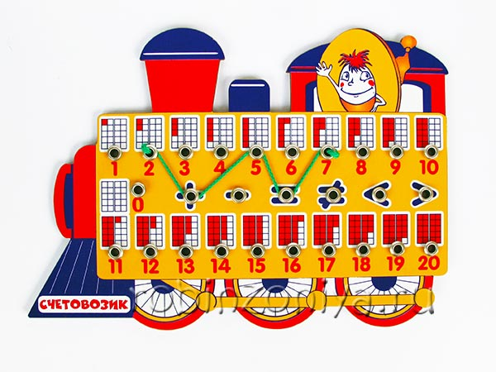
«Счетовозик» – это увлекательная игра, в которой детям помогает Магнолик – пассажир паровозика. На первом этапе игры с ребенком проводится занимательная беседа о путешествии и хорошо, если он вспомнит какое-нибудь своё путешествие с родителями. В игре дети знакомятся с цифрами и осваивают счёт, выполняя задание: посчитать количество фонариков в окошке под определённым номером. Для этого им необходимо внимательно рассмотреть окошки поезда (каждое имеет свой номер) и узнать, сколько в каждом из них горит фонариков. Это помогает познакомить не только с цифрами, но и с их количественным значением. Со временем задача усложняется и ребёнку предлагаются более сложные вопросы вида: «В окошках с какими номерами сумма фонариков будет равна 6? (10? и т.п.)». Такие задания знакомят ребёнка с составом числа, с вычитанием и сложением в пределах 20.

Рубрику «Советы специалиста»

ведет учитель-логопед Наталия Валентиновна Куприянова

Развитие речи ребенка 5-7 лет

Среди множества слагаемых успеха в жизни не последнее место занимает четкая и ясная речь, поскольку речь – основной психический процесс и основное средство общения. Именно поэтому развитие речи привлекает наибольшее внимание родителей и педагогов. Однако, многие из них обращают внимание только на недостатки звукопроизношения, замечая, что «у ребенка каша во рту». Но поводов обеспокоиться нарушениями в развитии речи детей гораздо больше.

Можно быть картавым человеком и иметь богатую образную речь, а можно верно произносить все звуки и не уметь построить простой фразы, составить рассказа, пересказать содержание сказки.

Как часто мы слышим выражения «двух слов связать не может», «ему говоришь русским языком, а он не понимает». Дети, про которых так говорят, чаще всего плохо учатся в школе, не любят читать, со сверстниками общаются с неохотой.

Почему? Причина может лежать в несформированности речи. С помощью речи мы узнаем новое, выражаем свое отношение к окружающему.Из-за малого запаса слов и неправильного понимания их значений многие ученики не могут применить на практике ни одного выученного правила, недостаточно понимают объяснения учителя, не могут уловить смысл задачи.

Когда надо начинать беспокоиться и заняться развитием речи своего ребенка? Вчера! Не занимались этим раньше – спешите заняться сегодня, завтра, послезавтра, ЕЖЕДНЕВНО! Занятия эффективны только тогда, когда они систематичны. Лучше заниматься по 5 минут каждый день, чем один раз в неделю по полчаса. Совсем бесполезны занятия от случая к случаю.

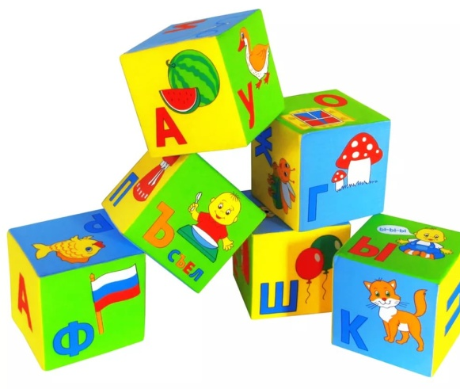
Для начала попробуйте определить уровень развития речи вашего ребенка, пользуясь несложными логопедическими тестами. Попросите ребенка рассказать, что нарисовано на картинке (возьмите любую иллюстрацию в еще не прочитанной книге). Обратите внимание: ребенок называет отдельные предметы на картинке («Тут кошка, собака, дом, дерево») или составляет предложение или рассказ о том, что происходит («Кошка залезла на дерево, это собака выскочила из дома и испугала её»). Помогите малышу составить развернутое предложение – ежедневная практика дает поразительные результаты.

Попросите ребенка назвать как можно больше признаков следующих предметов: стола, яблока, шубы, медвежонка. Например: стол – большой, деревянный, прямоугольный, коричневый, письменный. Для начала придется подсказать, но не отчаивайтесь и тренируйтесь.

Спросите, какие деревья, цветы и ягоды знает малыш, какую мебель и посуду он может назвать, какой транспорт, каких животных, птиц и насекомых он может перечислить. Дети дошкольного возраста должны назвать 6 – 8 предметов к каждому обобщающему слову и, наоборот, уметь назвать обобщающим словом группу предметов (различную мебель, посуду, животных).

Может ли Ваш ребенок правильно назвать действия людей (лечит, строит, пишет, читает, отдыхает, вяжет и т.п.), способы передвижения животных (скачет, ползет, прячется, выслеживает, крадется, плывет). Знает ли он глаголы, характеризующие явления природы (светит, греет, сверкает, сияет, всходит, заходит, скрывается), умеет ли сказать, как подают голоса животные (каркает, стрекочет, рычит, мычит, блеет, шипит и т.п.). Глаголы и прилагательные делают нашу речь образной и интересной. Ребенок с достаточным запасом таких слов не будет затрудняться в пересказе.

Сколько признаков действий может назвать Ваш ребенок? Спросите его, как может передвигаться кошка (быстро, торопливо, медленно, тихо, тихонько, ползком, лениво, осторожно) или скажите, что на улице может быть тепло, и предложите ребенку продолжить (холодно, пасмурно, туманно, сыро, ветрено, солнечно, мокро, пыльно, грязно и т.д.). Признаки действий (наречия) появляются в речи детей позднее, чем другие слова – помогите своему ребенку усвоить их, обращая внимание на погоду, природу, животных и т.п..

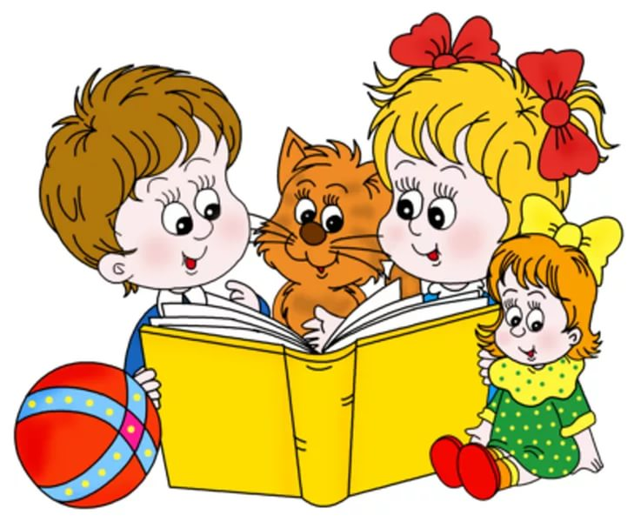
Поиграйте в игру «НАОБОРОТ». Сможет ли ребенок подобрать к слову противоположное по значению (большой – маленький, горячий – холодный, далёкий – близкий, ранний – поздний, старый – новый, темный – светлый, высоко – низко, грустно – радостно, медленно – быстро и т.д.). Такие слова не только показатель развития речи, но и показатель сформированности мыслительных процессов.

Знает ли Ваш малыш, когда так говорят: светлый ум, светлая голова, светлый человек; тёплый взгляд, теплая встреча, теплые тона, теплый разговор; тяжелый характер, тяжелое настроение, тяжелые мысли; золотые руки, золотое сердце, золотая монета и т.д.

Дети, не понимающие переносного значения слов, воспринимают речь конкретно и недопонимают смысла текстов и стихотворений. Чаще загадывайте детям загадки, сами пользуйтесь пословицами и поговорками и объясняйте, почему так говорят.

Может ли ребенок объяснить, как образовались слова: бурелом, бензовоз, горнолыжник, скороварка, водопад и т.п. Знание законов словообразования позволит вашему ребенку быстрее усвоить и грамматические законы русского языка.

Умеет ли он подобрать родственные слова (конь–конница–конь–конюх–конюшня; стройка–строитель–перестроить–строительный)? Такое умение позволит ребенку с легкостью освоить все правила русского языка в школе.

Итак, Вы протестировали вашего ребенка. Теперь у Вас два пути.

Первый – учесть все ошибки и приступить к ежедневным 5 – 10 минутным занятиям (можно пользоваться этими тестами, как планом).

Второй – не забивать себе голову проблемами ребенка, положиться на русское «авось». Выбирать Вам.

Если Вы выбрали первый путь, но не знаете с чего начать или сомневаетесь в чем-либо, обращайтесь за консультацией к воспитателям, логопедам, ищите популярные книги и пособия – главное сделать первый шаг.

Когда заниматься? В любой удобный для Вас и вашего малыша момент, например, по дороге в детский сад и обратно.

Успехов Вам и Вашему ребенку (пять минут общения с любимой мамой или с вечно занятым папой – только ради этого ребенок готов свернуть горы!

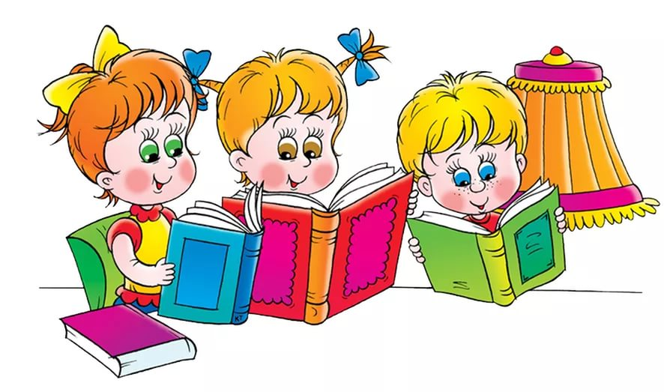

23 февраля – День защитника Отечества
Я знаю, что папа мой тоже когда-то
Был очень хорошим и смелым солдатом.
Я папу люблю, и его непременно
Поздравить хочу в этот праздник военный…
Сейчас я повыше на стул заберусь,
Военную песню спою ему громко,
Пусть знает мой папа, что я им горжусь
А он пусть гордится успехом ребенка.
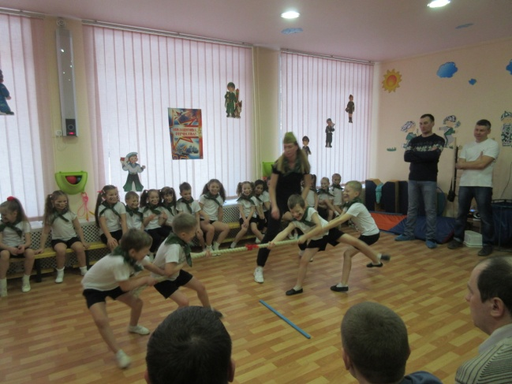 | 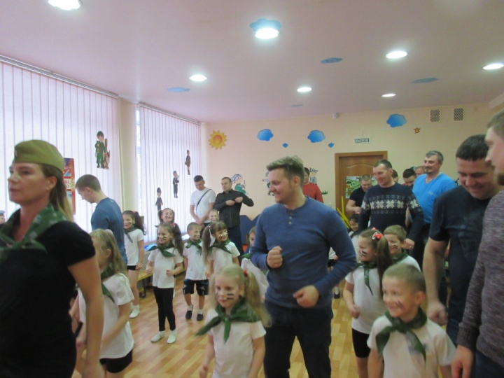
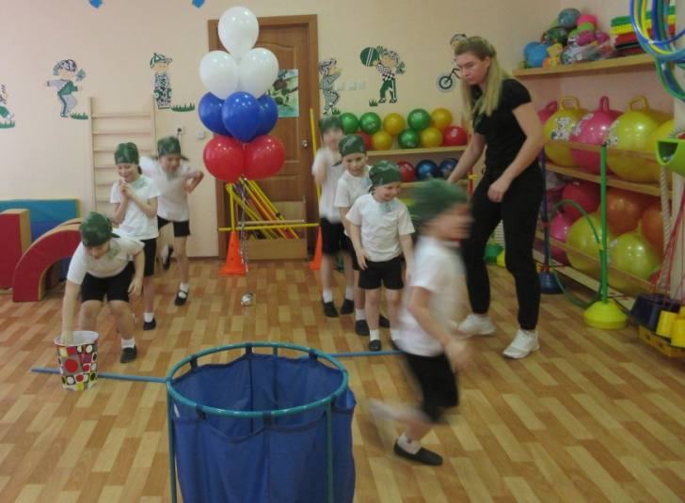 | 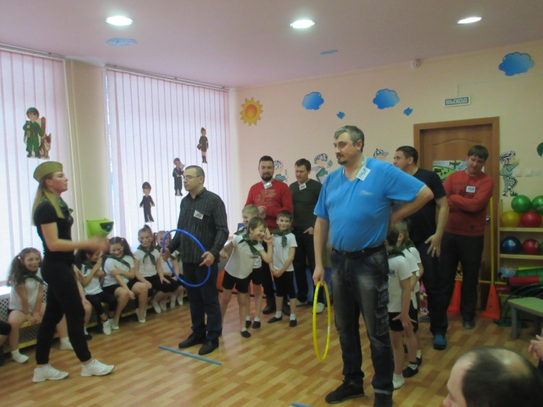
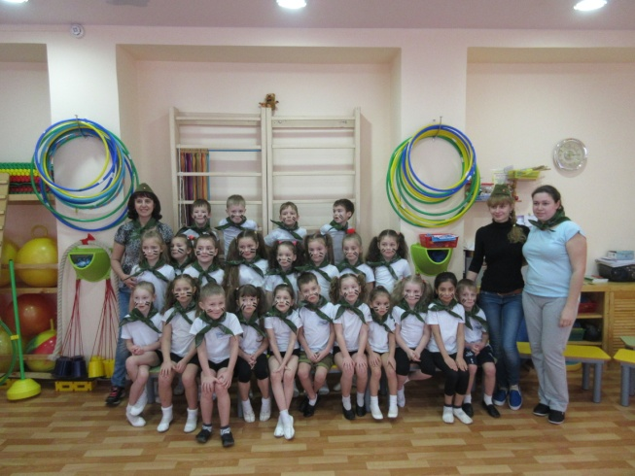 | 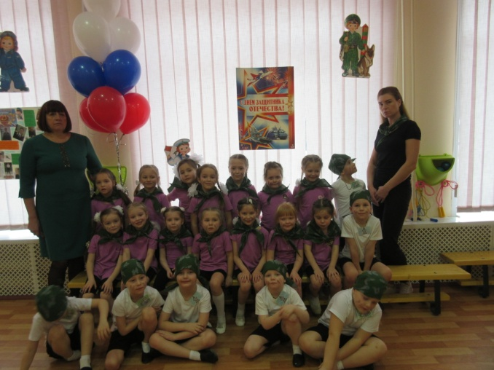

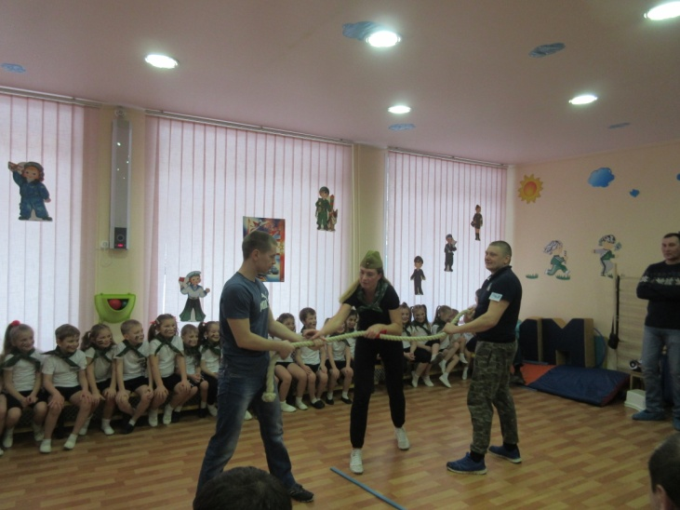 | 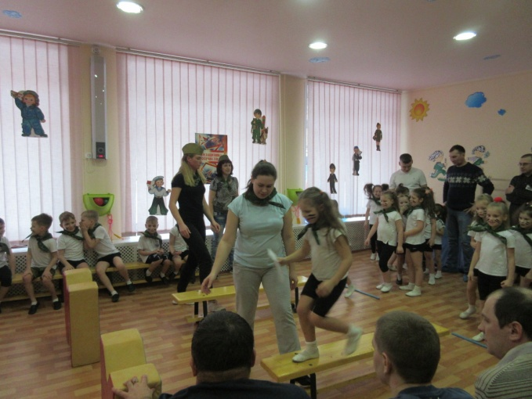
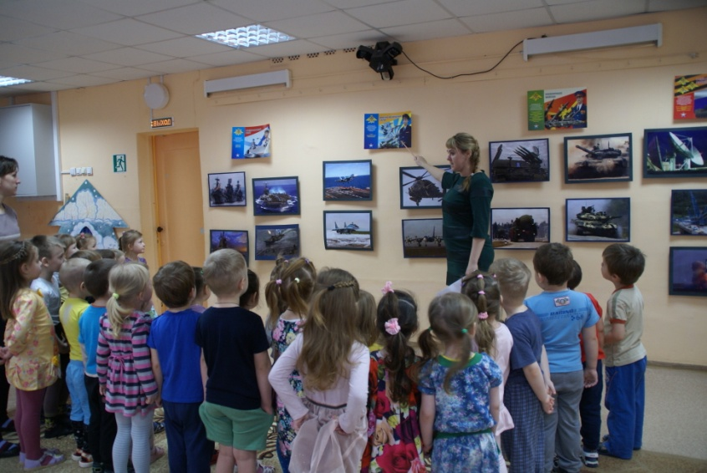 | 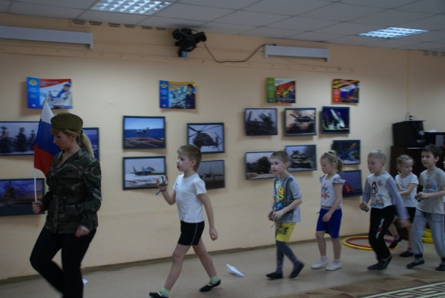
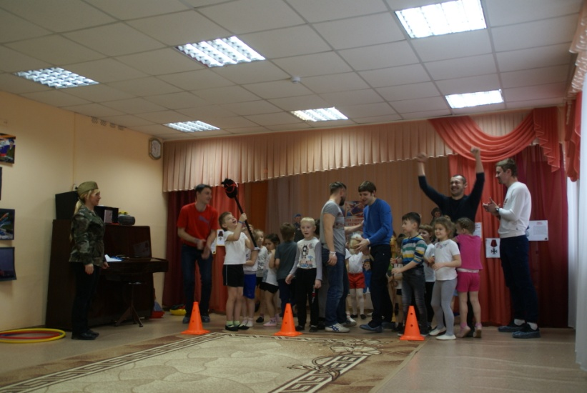 | 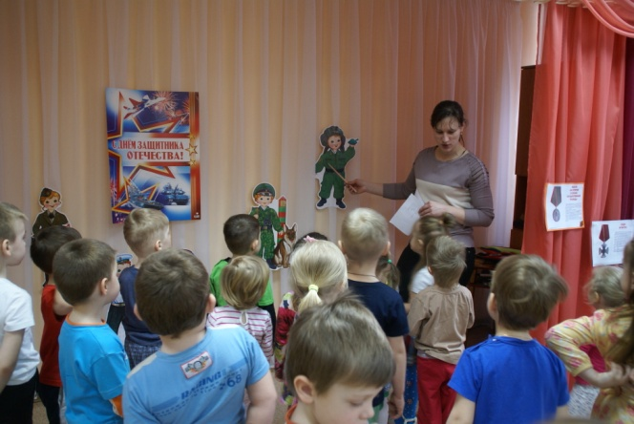
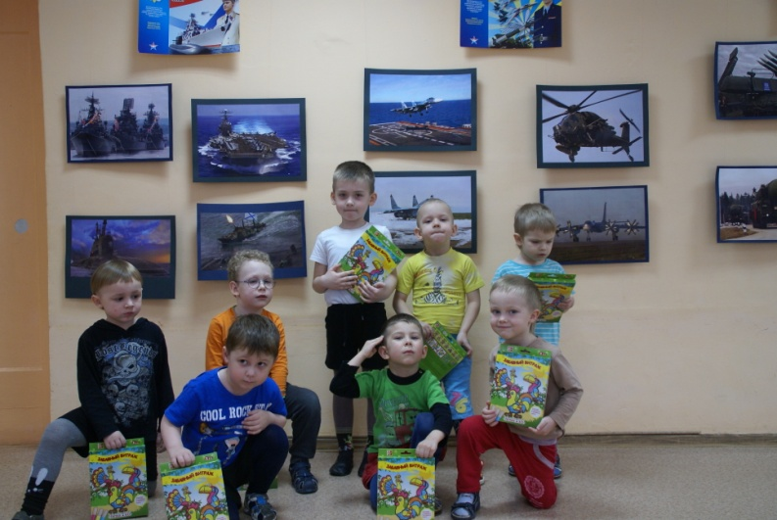 | 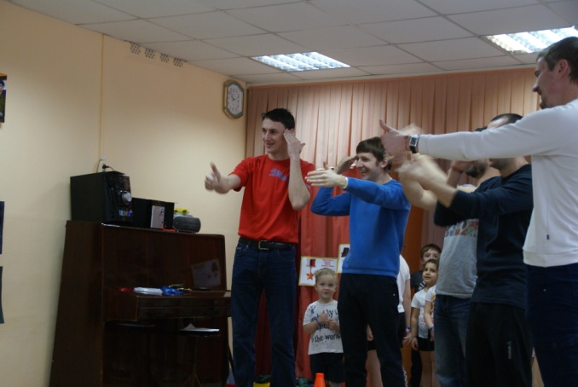
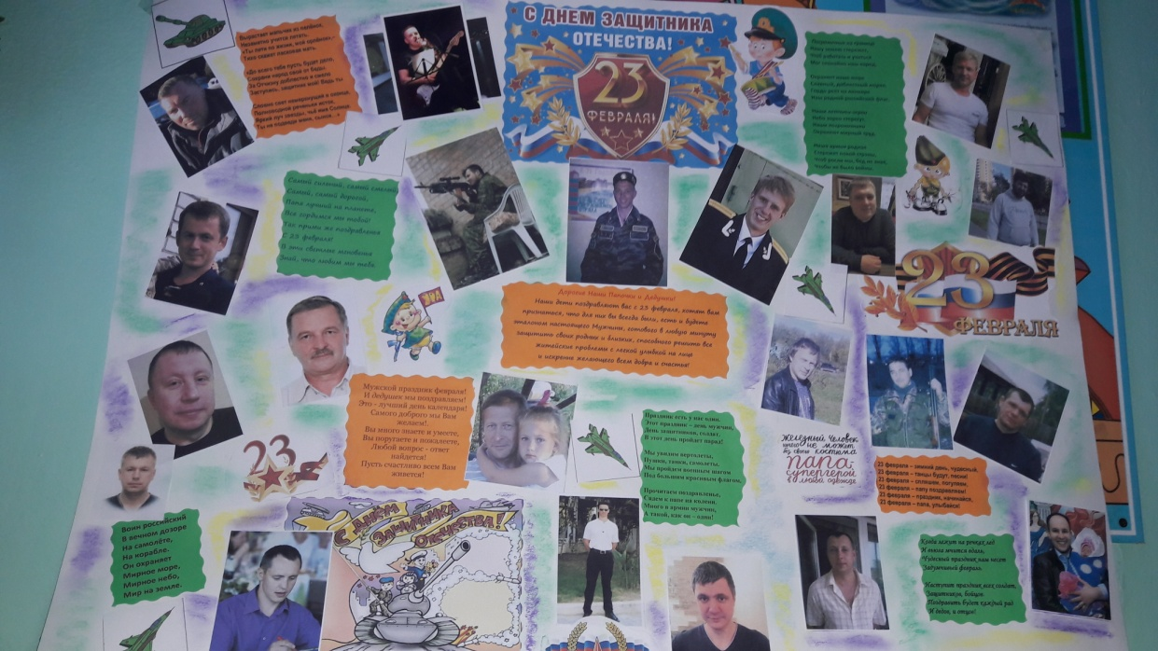
Дети и воспитатели старшей группы сделали
на праздник стенгазету «Наши папы и дедушки» - самые сильные, самые смелые, самые любимые!
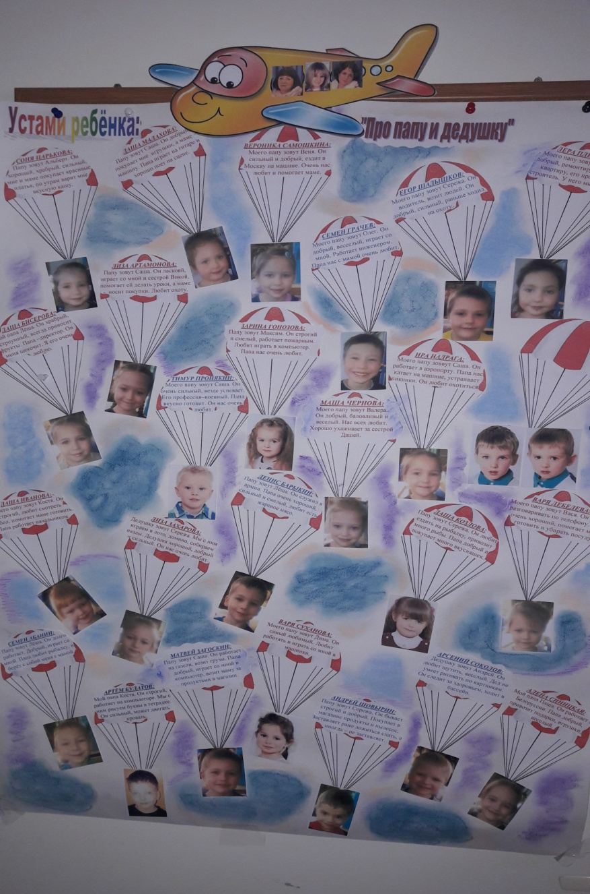
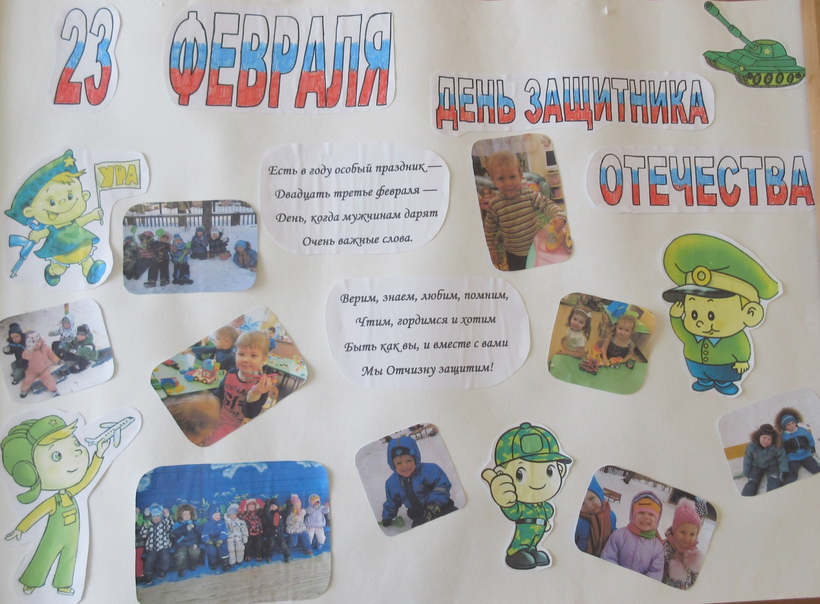
Поздравления папам от самых маленьких…
Масленица к нам пришла - радость людям принесла,
Ну а мы придем с блинами, встретить праздник вместе с вами!
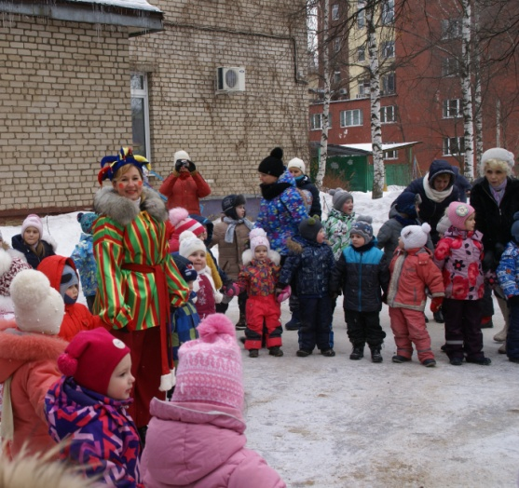 | 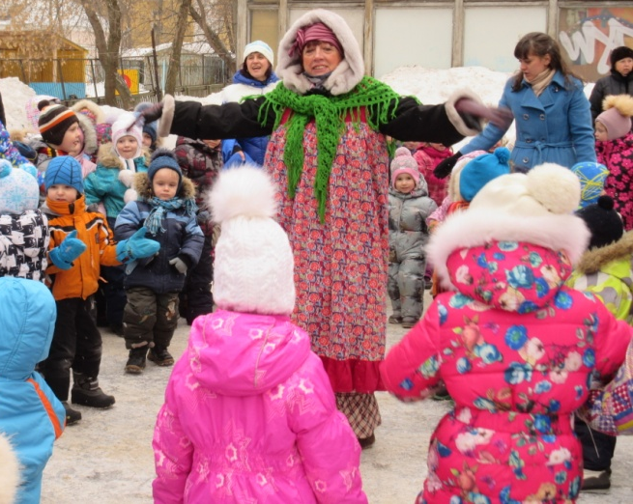
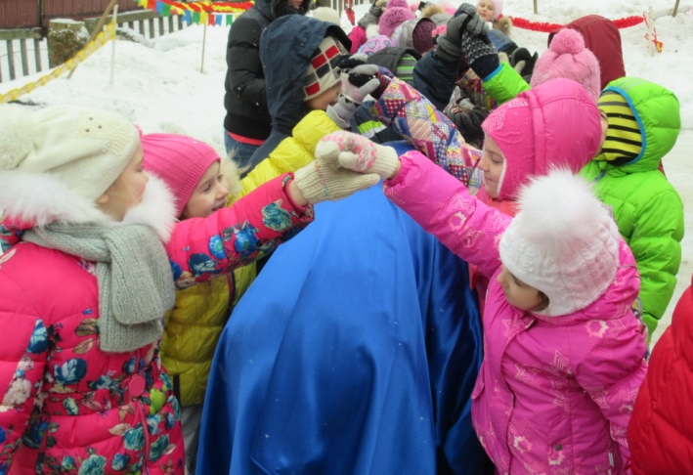
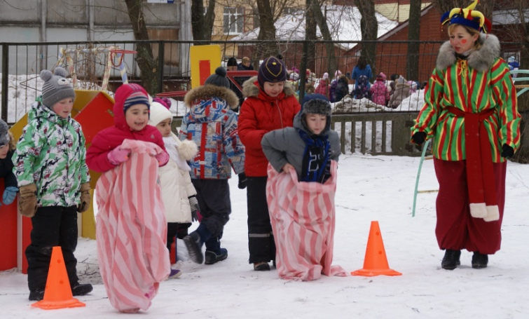 | 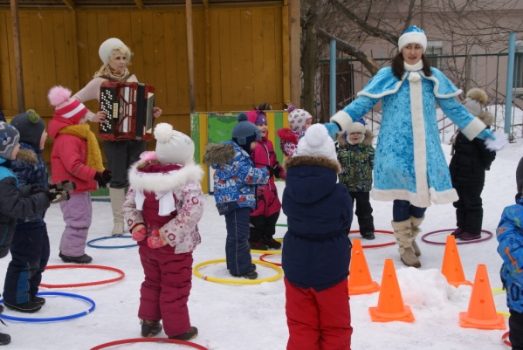
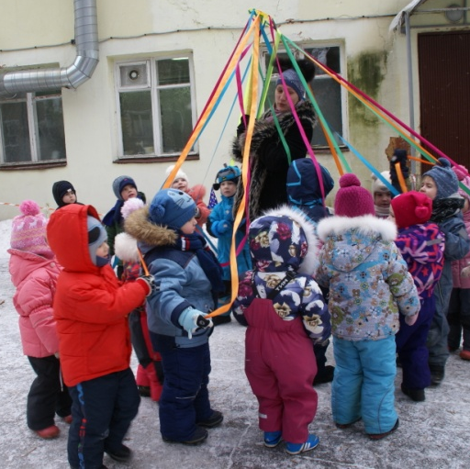 | 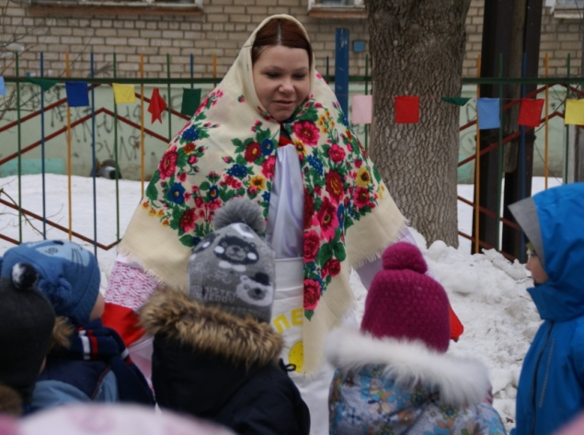
8 марта – Весенний праздник для любимых мам и бабушек
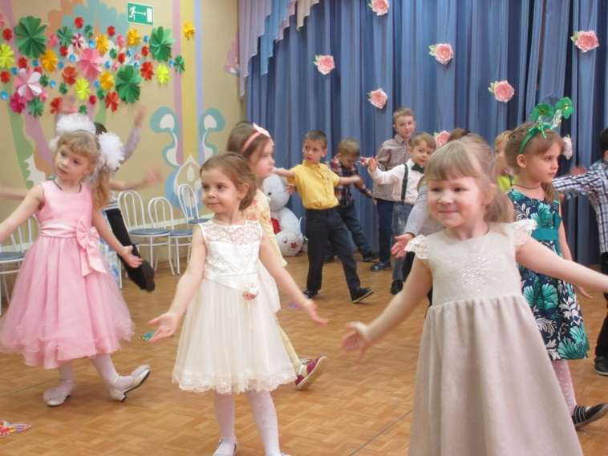 | 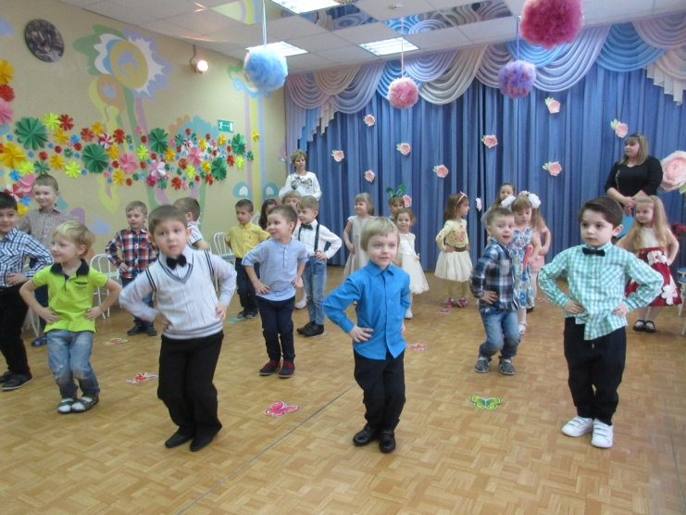

Из цветной бумаги

Вырежу кусочек.

Из него я сделаю

Маленький цветочек.

Мамочке подарок

Приготовлю я.

Самая красивая
Мама у меня!

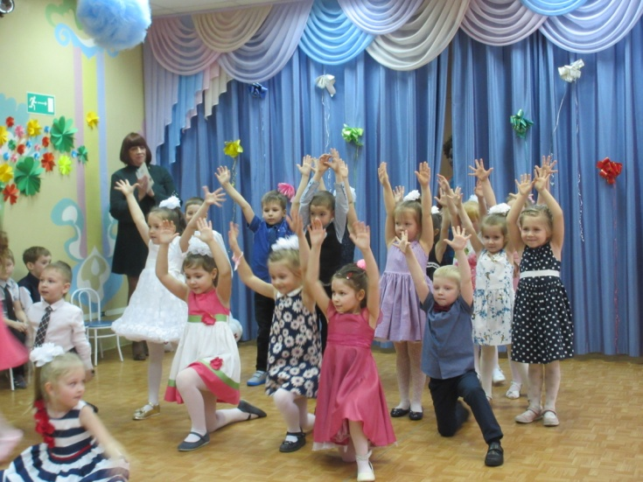 | 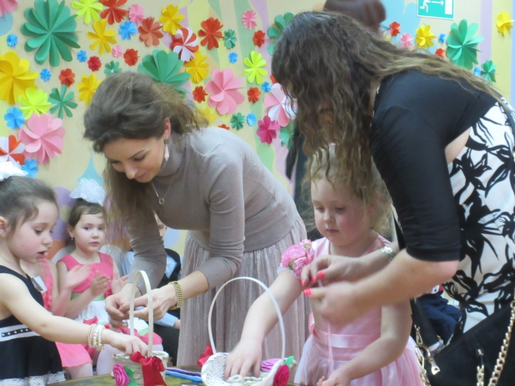
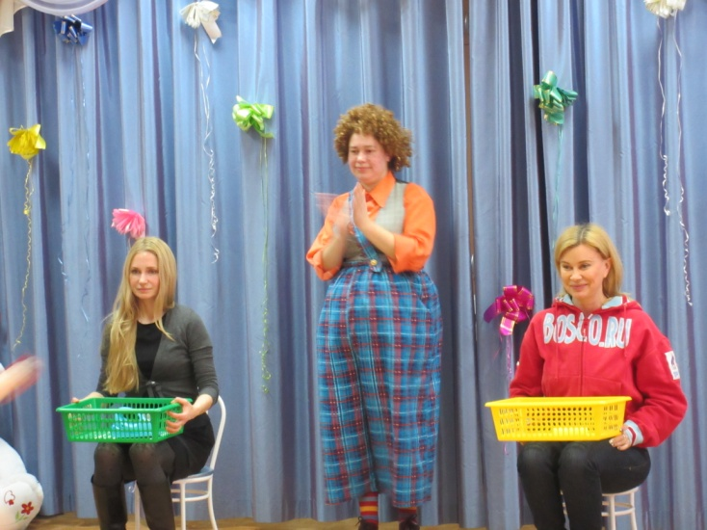 | 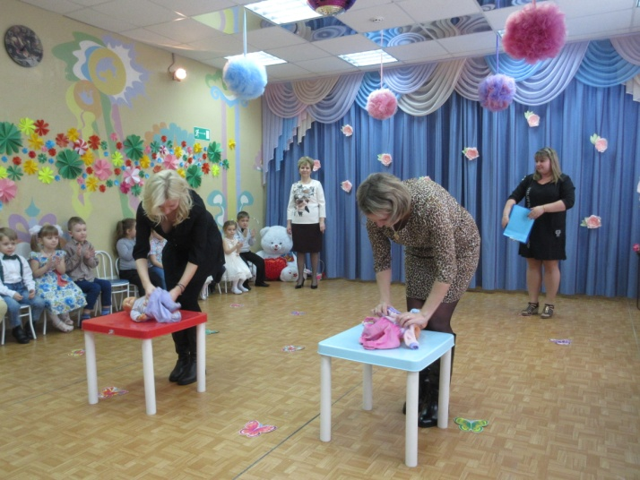

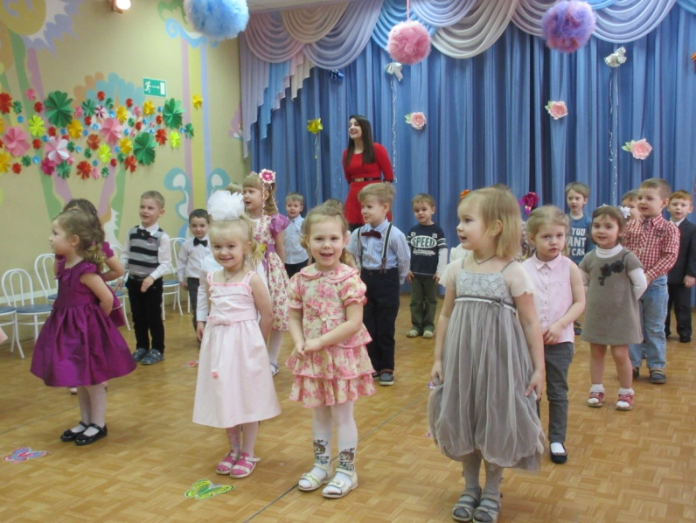 | 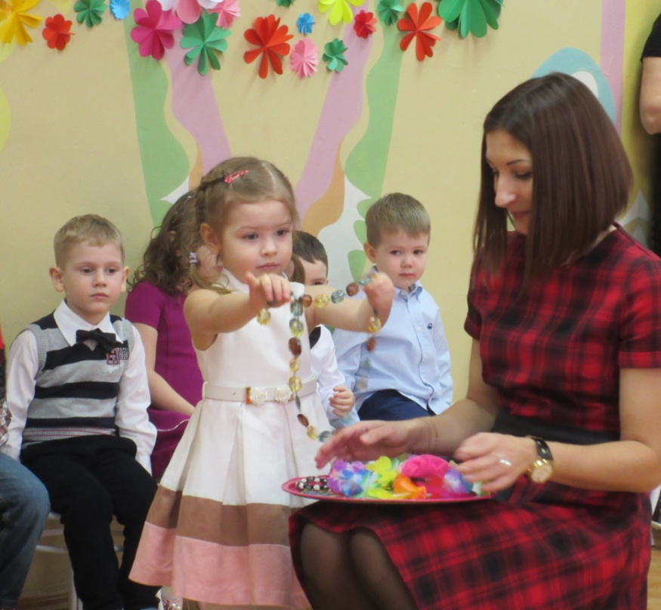
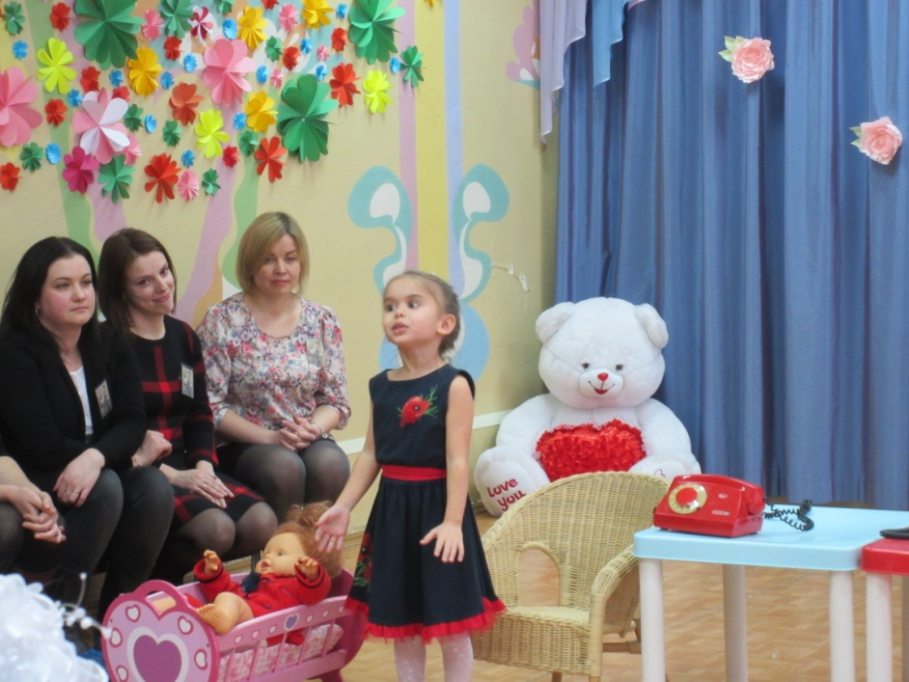 | 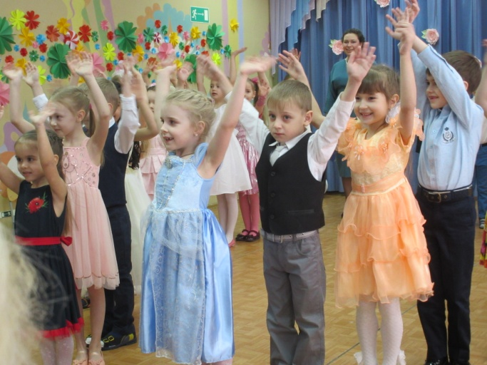
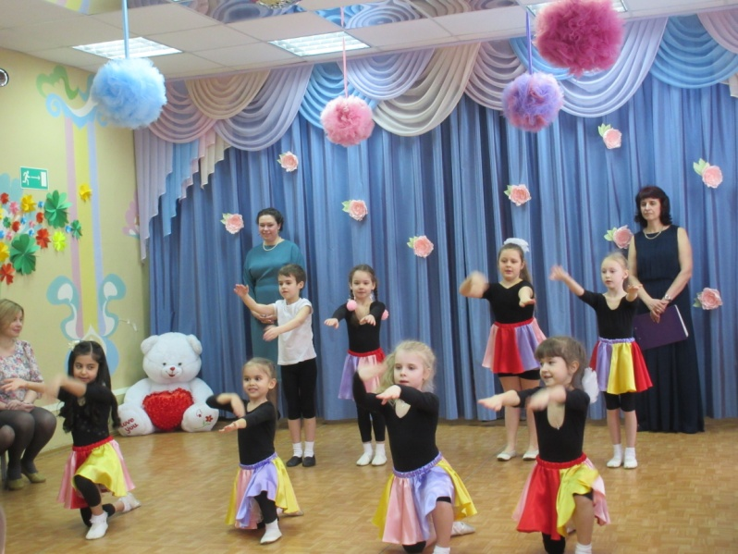 | 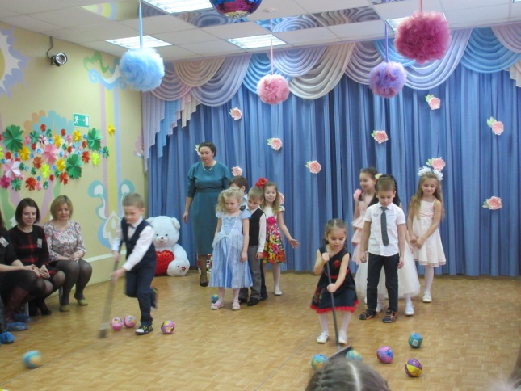
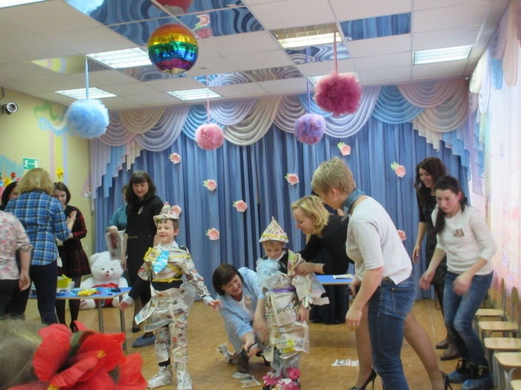 | 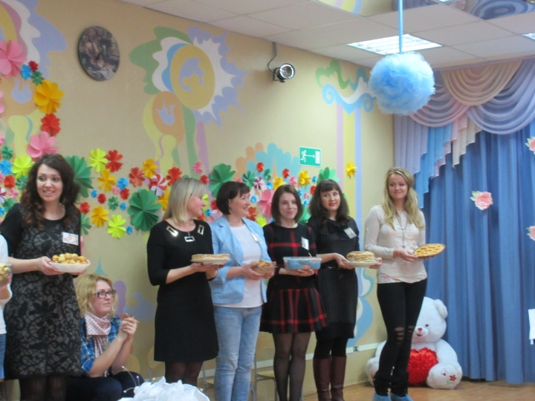

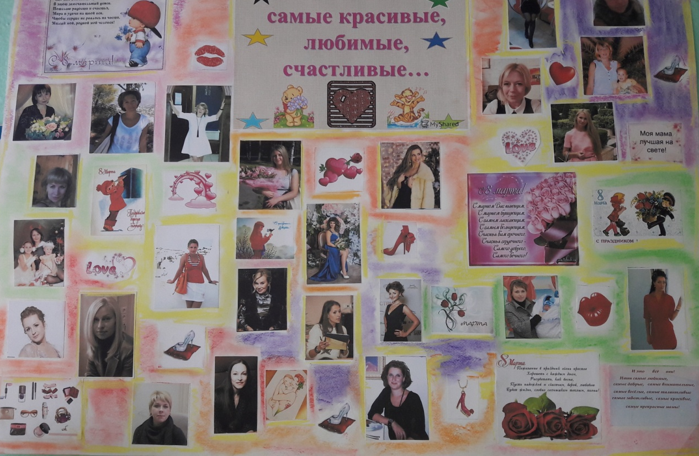
А вот так мы поздравили наших любимых мамочек,
самых красивых, любимых и счастливых!
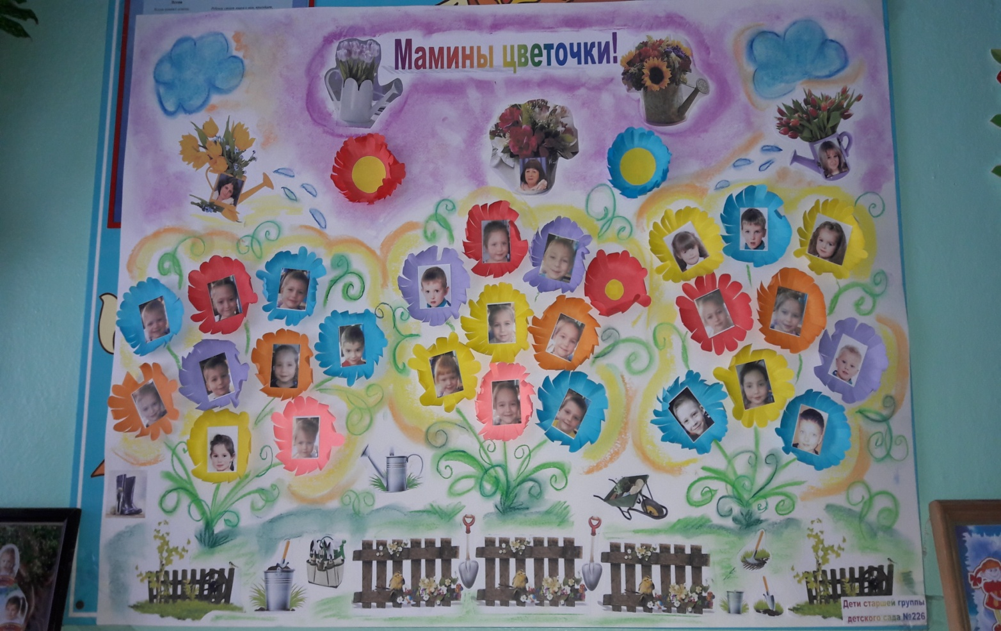

На свете добрых слов живёт немало,
Но всех добрее и нежней одно –
Из двух слогов простое слово «ма-ма»,
И нету слов роднее, чем оно!
